|  |  |
| --- | --- |
|  | Vorlage Nr.  Nr.  Laufnummer Nr. |

Vernehmlassungsvorlage des Regierungsrates gemäss 1. Lesung vom 1. Oktober 2013

Änderung des Gesetzes über das Dienstverhältnis und die Besoldung der Lehrpersonen an den gemeindlichen Schulen (Lehrpersonalgesetz)

Bericht und Antrag des Regierungsrates

vom Datum

Sehr geehrter Herr Präsident

Sehr geehrte Damen und Herren

Der Regierungsrat unterbreitet Ihnen eine Vorlage betreffend einer Änderung des Gesetzes über das Dienstverhältnis und die Besoldung der Lehrpersonen an den gemeindlichen Schulen (Lehrpersonalgesetz) vom 21. Oktober 1976 (BGS 412.31). Er sieht einen Handlungsbedarf bezüglich der Anstellungsbedingungen der Lehrpersonen für die obligatorische Schulzeit sowie der Schulleitungen, da sich u.a. in den vergangenen fünfzehn Jahren bedeutende Veränderungen im Berufsauftrag der Lehrpersonen und Schulleitungen der gemeindlichen Schulen ergeben haben. Die Arbeitsfelder des Berufsauftrages gemeindlicher Lehrpersonen sollen neu gewichtet werden.

Gleichzeitig ist geplant, im Rahmen der Änderung der Verordnung betreffend Pauschalbeiträge an die Besoldungen des gemeindlichen Lehrpersonals und an die Privatschulen (Schulsubventions-Verordnung) vom 25. November 2008 (BGS 412.312) auch den Pensen-Pool für Schulleitungen zu erhöhen.

Wir erstatten Ihnen dazu nachstehenden Bericht, den wir wie folgt gliedern:

1. In Kürze

2. Ausgangslage

3. Reduktion Unterrichtsverpflichtung

4. Entlastung der Klassenlehrpersonen

5. Motion Christina Huber, Margrit Landtwing und Erwina Winiger betreffend Entlastung der Kindergartenklassenlehrpersonen

6. Schulleitungsfunktionen

7. Ergebnisse des Vernehmlassungsverfahrens

8. Anpassungen des Lehrpersonalgesetzes

9. Inkrafttreten

10. Finanzielle Auswirkungen

11. Zeitplan

12. Anträge

# In Kürze

**Damit der Kanton Zug weiterhin als attraktiver Arbeitgeber im Vergleich zu seinen Nachbarkantonen und den Zentralschweizer Kantonen konkurrenzfähig und bei der Rekrutierung der Lehrpersonen wettbewerbsfähig bleibt, bedarf es einer Umverteilung innerhalb der Arbeitsfelder des Berufsauftrages gemeindlicher Lehrpersonen sowie einer Erhöhung des Pensen-Pools für Schulleitungen. Dies bedeutet, dass die Lehrpersonen mehr Zeit für die Betreuung und Begleitung der Schülerinnen und Schüler, deren Eltern und Fachpersonen, wie auch für die Zusammenarbeit im Schulteam brauchen. Das Unterrichtsangebot für die Schülerinnen und Schüler soll dabei nicht gekürzt werden.**

Neue gesetzliche Bestimmungen bzw. materielle Änderungen sind in drei Bereichen vorgesehen:

**Reduktion der Unterrichtsverpflichtung um eine Wochenlektion (1 Lektion zu 45 Minuten) auf der Primarstufe**

Im Kanton Zug soll die Unterrichtsverpflichtung an das Zentralschweizer Niveau angepasst werden, wie dies auch in den übrigen Zentralschweizer Kantonen gilt. Deshalb soll die Unterrichtsverpflichtung der Lehrpersonen der Primarstufe inkl. derjenigen der schulischen Heilpädagoginnen und Heilpädagogen sowie der Logopädie- und Psychomotoriktherapeutinnen und   
-therapeuten um eine Wochenlektion von heute 30 auf neu 29 Wochenlektionen reduziert werden.

Da die Unterrichtsverpflichtung im Kanton Zug auf der Kindergartenstufe im Vergleich zu vier Zentralschweizer Kantonen jetzt schon tiefer ist, soll auf eine weitere Reduktion verzichtet werden. Dies gilt ebenso auf der Sekundarstufe I, da die Unterrichtsverpflichtung im Kanton Zug aktuell gleich hoch ist wie in drei von insgesamt sechs Zentralschweizer Kantonen.

**Entlastung der Klassenlehrpersonen um eine Wochenlektion (1 Lektion zu 45 Minuten) auf der Primar- und Sekundarstufe I**

Die Klassenlehrpersonen sollen ein weiteres Zeitgefäss (1 Wochenlektion) erhalten, dies aufgrund der gestiegenen Aufgaben, im Besonderen für die Absprachen in der Zusammenarbeit mit den schulischen Heilpädagoginnen und Heilpädagogen sowie den Logopädie- und Psychomotoriktherapeutinnen und -therapeuten auf der Primarstufe wie auch auf der Sekundarstufe I besonders wegen des Übertrittsverfahrens II. Die Klassenlehrpersonen tragen die Gesamtverantwortung für die einzelnen Schülerinnen und Schüler, übernehmen die notwendige Koordination der Absprachen und führen Gespräche mit Eltern und anderen Schulpartnern. Die Elternarbeit nimmt einen bedeutsamen Teil der Arbeit ein.

Da die Unterrichtsverpflichtung auf der Kindergartenstufe wie oben genannt bereits heute im Kanton Zug tiefer ist als in vier von insgesamt sechs Zentralschweizer Kantonen, soll keine Reduktion der Unterrichtsverpflichtung zugunsten der Aufgaben der Klassenlehrpersonen erfolgen.

**Erhöhung des Pensen-Pools für Schulleitungen um 10% (110 Wochenlektionen)**

Eine Erhöhung des Pensen-Pools für die Schulleitungen um 10% (110 Wochenlektionen) ist aufgrund der kontinuierlich gestiegenen Aufgaben für Schulleitungen in Folge des per 1. August 2007 in Kraft getretenen teilrevidierten Schulgesetzes notwendig. Seit 2008 gibt das Rahmenkonzept "Gute Schulen - Qualitätsmanagement an den gemeindlichen Schulen" vermehrte Aufgaben der Schulleitungen vor allem in den Bereichen Personalführung, Unterrichtsqualität und Unterrichtsentwicklung sowie Kommunikation vor. Die Notwendigkeit einer Erhöhung des Pensen-Pools wird durch die Ergebnisse der externen Schulevaluation sowie durch die Rückmeldungen der jährlichen Berichterstattungen der Gemeinden an den Bildungsrat unterstrichen. Eine entsprechende Erhöhung des Pensen-Pools für Schulleitungen ist jedoch nicht Gegenstand der Änderung des Lehrpersonalgesetzes, sondern durch den Regierungsrat im Zusammenhang mit der Änderung der Verordnung betreffend Pauschalbeiträge an die Besoldungen des gemeindlichen Lehrpersonals und an die Privatschulen (Schulsubventions-Verordnung) vom 25. November 2008 (BGS 412.312) zu beschliessen.

**Finanzielle Auswirkungen**

Die oben genannten Anpassungen lösen Mehrkosten aus, welche seitens des Kantons über eine Erhöhung der Normpauschale abgegolten werden sollen. Aufgrund einer Schätzung ergeben sich folgende Kosten zu Lasten der Staatsrechnung:

|  |  |
| --- | --- |
| Reduktion der Unterrichtsverpflichtung  um eine Wochenlektion (1 Lektion zu 45 Minuten) auf der Primarstufe | Ca. CHF 1‘351‘000 |
| Entlastung der Klassenlehrpersonen  um eine Wochenlektion (1 Lektion zu 45 Minuten) auf der Primar- und Sekundarstufe I | Ca. CHF 1‘319‘000 |
| Erhöhung Pensen-Pool für Schulleitungen[1]  um 10% (110 Wochenlektionen) | Ca. CHF 360‘000 |

Die Kosten zu Lasten der Gemeinden bewegen sich im ähnlichen Rahmen und sind unter Punkt 10.1 ausgewiesen.

# Ausgangslage

Im Kanton Zug haben die Lehrpersonen der gemeindlichen Schulen ihren Berufsauftrag (100%) in den vier Arbeitsfeldern[2] "Unterricht und Klasse" (rund 80%), "Schülerinnen, Schüler und Schulpartner" (rund 10%), "Schule" (rund 5%) und "Lehrpersonen" (rund 5%) zu erfüllen. Den vier Arbeitsfeldern des Berufsauftrages wird je ein bestimmter Prozent- und Stundenanteil zugeordnet. Bei den genannten Prozentzahlen handelt es sich um Richtzahlen, die eine gemeinsame Orientierung über die Handlungsspielräume und Leistungserwartungen geben sollen. Gemäss § 6ter Abs. 2 des Lehrpersonalgesetzes vom 21. Oktober 1976 (BGS 412.31) besteht der ungekürzte Anspruch auf das gesetzliche Gehalt bei folgender Unterrichtszeit für:

* Kindergartenlehrpersonen: 20.5 Stunden, das sind ungefähr 27 Lektionen zu 45 Minuten inkl. Auffangzeit von 75 Minuten pro Woche;
* Primarlehr- und Sonderschullehrpersonen sowie Logopädinnen und Logopäden: 22.5 Stunden, das sind 30 Lektionen zu 45 Minuten;
* Lehrpersonen der Sekundarstufe I: 21.75 Stunden, das sind 29 Lektionen zu 45 Minuten.

Die Arbeitsfelder beinhalten u. a. Aufgaben in den Bereichen:

* Individuelle Beratung und Betreuung von Schülerinnen und Schülern;
* Kooperation mit den Eltern und schulischen Beratungsdiensten;
* Zusammenarbeit in Unterrichtsteams.

Der Anstellungsgrad bemisst sich dabei ausschliesslich am Arbeitsfeld "Unterricht und Klasse" und wird durch die Anzahl der Pflichtlektionen bestimmt.

Es drängt sich eine Senkung der Unterrichtsverpflichtung im Arbeitsfeld "Unterricht und Klasse" zu Gunsten der anderen Arbeitsfelder auf.

Die Kantone Zürich, Luzern, Uri, Schwyz, Obwalden und Aargau haben in den vergangenen zehn Jahren zur Stärkung des Arbeitsfelds "Unterricht und Klasse" gezielt folgende Massnahmen beschlossen:

* Entlastung der Klassenlehrpersonen durch Erhöhung der Ressourcen für die Klassenlehrfunktion (ZH, LU, SZ, AG);
* Entlastung der schulischen Heilpädagoginnen und Heilpädagogen durch Erhöhung der Ressourcen für Absprachen und zur Koordination (ZH, UR, SZ, OW);
* Besoldungserhöhung aller Lehrpersonen (LU);
* Reduktion der Unterrichtsverpflichtung (OW, AG);
* Senkung der Dauer einer Wochenlektion von 50 Minuten auf 45 Minuten zur Anpassung an die übrigen Zentralschweizer Kantone (UR).
  1. **Wöchentliche Unterrichtsverpflichtung und Unterrichtstage**

Die folgende Grafik 1 gibt einen Überblick zur wöchentlichen Unterrichtsverpflichtung der Lehrpersonen auf allen Stufen in den Zentralschweizer Kantonen sowie den Kantonen Zürich und Aargau. In allen aufgeführten Kantonen dauert eine Wochenlektion 45 Minuten.

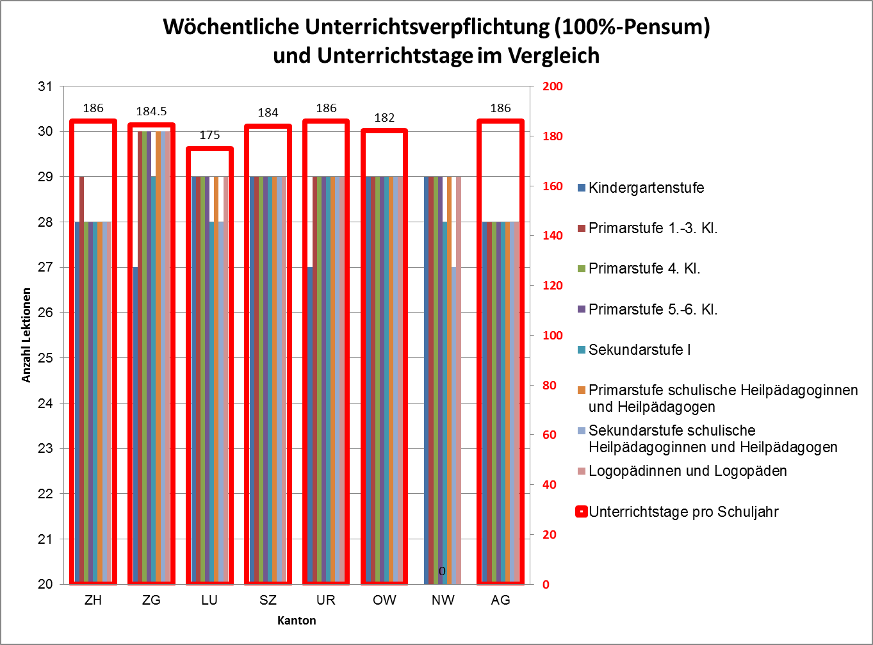

Grafik 1: Wöchentliche Unterrichtsverpflichtung für Lehrpersonen mit 100%-Pensum und Unterrichtstage für Schülerinnen und Schüler im Vergleich. Quelle: Lohndatenerhebung der Lehrkräfte, Auswertung 2013, D-EDK und schriftliche Befragung der aufgeführten Kantone

Die Pensen der Logopädie- und Psychomotoriktherapeutinnen und -therapeuten sind unterschiedlich geregelt und nicht in allen aufgeführten Kantonen mit den Pensen der Lehrpersonen auf allen Stufen vergleichbar, was folgende Beispiele aufzeigen:

* Im **Kanton Zürich** ist das Arbeitsverhältnis der Logopädinnen und Logopäden kommunal geregelt, was dazu führt, dass das Vollpensum daher aus kantonaler Sicht nicht abschliessend beziffert werden kann.
* Auch im **Kanton Uri** ist die Anzahl der Pflichtlektionen für die Logopädinnen und Logopäden nicht kantonal festgelegt. Der Kanton Uri hat mit dem Heilpädagogischen Zentrum (HPZ) Uri (Alleinanbieter von Logopädie) eine Leistungsvereinbarung abgeschlossen und die max. Lektionen festgelegt, die eingesetzt werden können. Das HPZ Uri rechnet nicht mit Lektionen, sondern definiert Aufgaben.
* Im **Kanton Obwalden** sind die Logopädinnen und Logopäden als Verwaltungsangestellte angestellt (42 Stundenwoche).[3]

Die Schülerinnen und Schüler haben im Kanton Zug 184.5 Unterrichtstage. Im Vergleich mit den Zentralschweizer Kantonen und den Kantonen Zürich und Aargau liegt dieser Wert knapp über dem Durchschnitt von 183 Unterrichtstagen (vgl. Grafik 1, oben).[4]

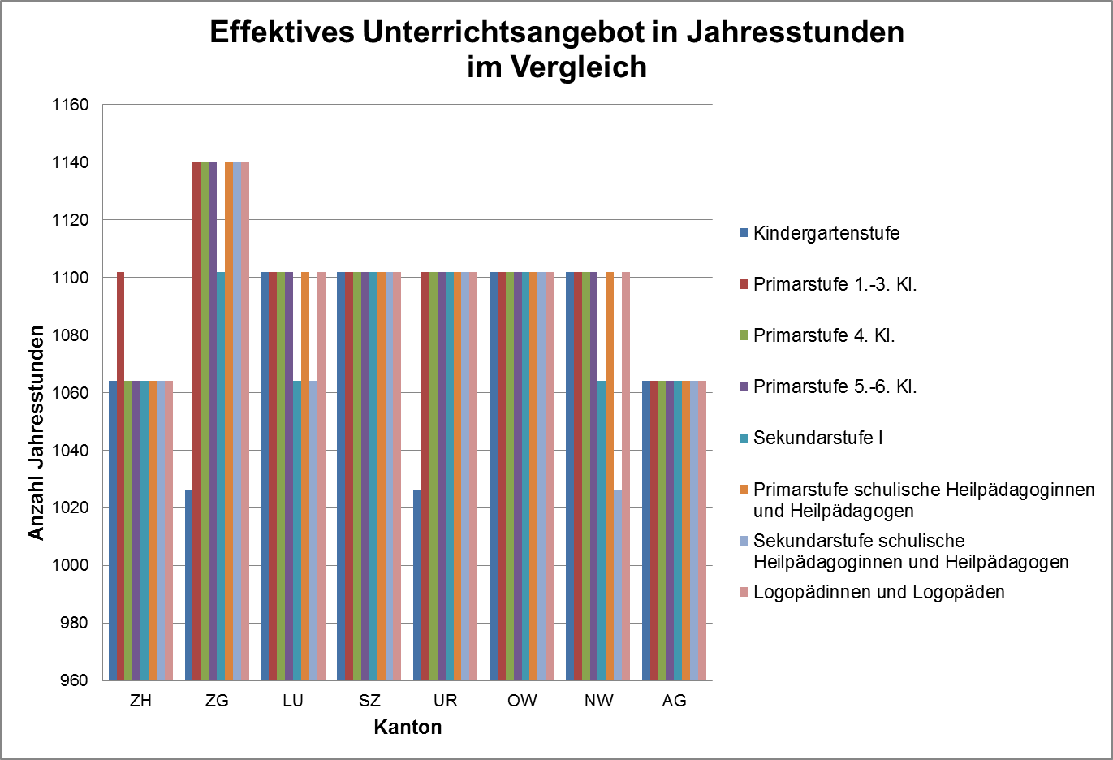

Grafik 2: Effektive Unterrichtsleistung in Jahresstunden durch Lehrpersonen mit einem 100%-Pensum basierend auf den gesetzlich festgelegten Schulwochen pro Jahr und dem jeweiligen Pflichtpensum. Quelle: Gesetzlichen Vorgaben der Kantone und Lohndatenerhebung der Lehrkräfte, Auswertung 2013, D-EDK.

Damit der Kanton Zug weiterhin als attraktiver Arbeitgeber im Vergleich zu seinen Nachbarkantonen und den Zentralschweizer Kantonen konkurrenzfähig und bei der Rekrutierung der Lehrpersonen wettbewerbsfähig bleibt, bedarf es in bestimmten Segmenten einer Senkung der Unterrichtsverpflichtung. Dies bedeutet, dass die bei der Unterrichtsverpflichtung reduzierte Arbeitszeit nicht mehr für das Arbeitsfeld "Unterricht und Klasse", sondern für die Arbeitsfelder "Schülerinnen, Schüler und Schulpartner", "Schule" und "Lehrpersonen" eingesetzt wird. Eine Kürzung des Unterrichtsangebots für die Schülerinnen und Schüler ist aus pädagogischen Gründen nicht vertretbar. Deshalb ist eine Verschiebung der Arbeitstätigkeiten der Lehrpersonen vorzunehmen, was zusätzliche Ressourcen an Lehrpersonal erfordert.

**2.2 Vergleich der Lohnentwicklung für Lehrpersonen**

Obwohl die Vorlage zur teilweisen Reduktion der Unterrichtsverpflichtung sowie zur Erhöhung des Pensen-Pools für Schulleitungen explizit keine Besoldungsvorlage ist, soll als ergänzende Information die Lohnentwicklung der Lehrpersonen im Vergleich mit den Zentralschweizer Kantonen sowie den Kantonen Zürich und Aargau dargestellt werden. Gezeigt werden die Lohnkosten pro Wochenlektion im ersten, im elften und im letzten Dienstjahr.

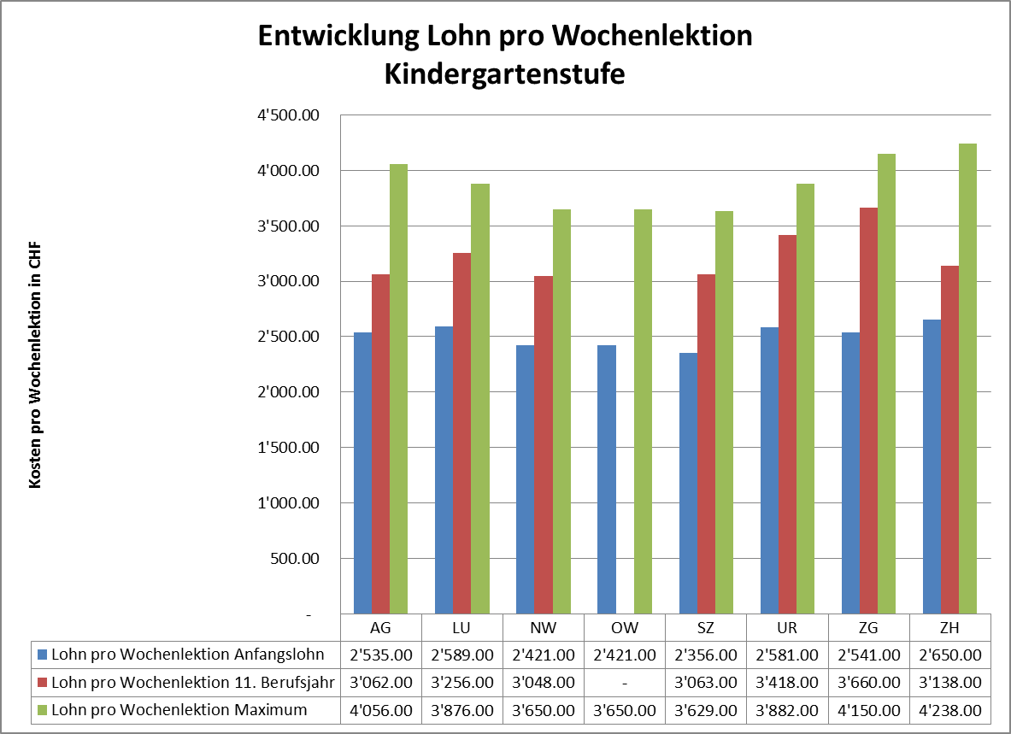

Grafik 3: Lohnentwicklung der Lehrpersonen auf der Kindergartenstufe. Quelle: Lohndatenerhebung der Lehrkräfte, Auswertung 2013, D-EDK.

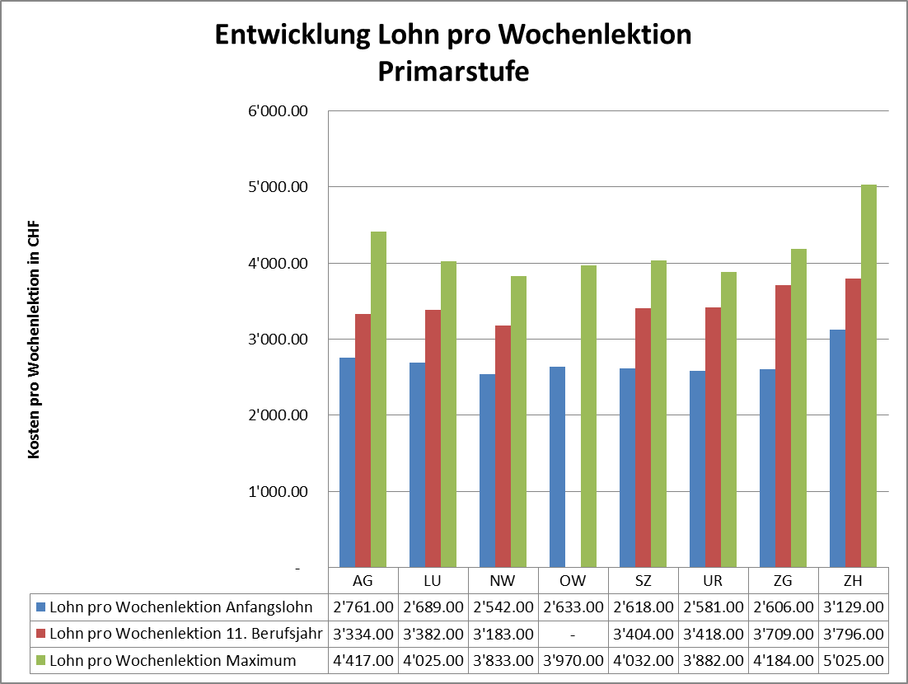

Grafik 4: Lohnentwicklung der Lehrpersonen auf der Primarstufe. Quelle: Lohndatenerhebung der Lehrkräfte, Auswertung 2013, D-EDK.

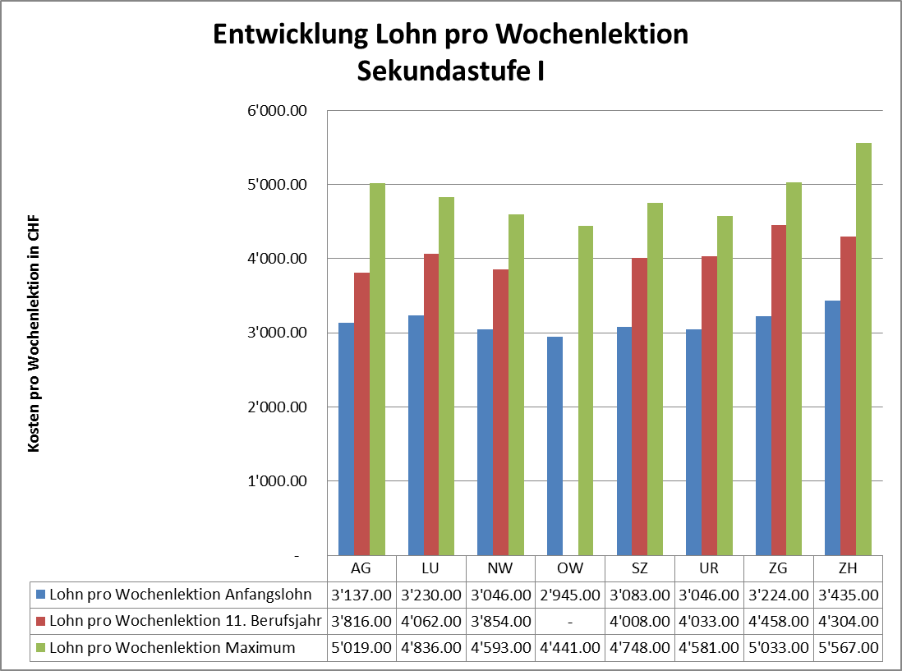

Grafik 5: Lohnentwicklung der Lehrpersonen auf der Sekundarstufe I. Quelle: Lohndatenerhebung der Lehrkräfte, Auswertung 2013, D-EDK.

# Ergebnisse des Vernehmlassungsverfahren

…

# Reduktion Unterrichtsverpflichtung

In den vergangenen zehn Jahren haben die Zentralschweizer Kantone Luzern, Uri, Schwyz und Obwalden sowie die Kantone Zürich und Aargau die in der Ausgangslage zusammengefassten Massnahmen zur Stärkung des Arbeitsfelds "Unterricht und Klasse" beschlossen. Folgende Angaben verdeutlichen dies:

* Im **Kanton Zürich** wurde die Unterrichtsverpflichtung in den letzten 10 Jahren nicht gesenkt. Den schulischen Heilpädagoginnen und Heilpädagogen steht jedoch eine Entlastung von 2 Lektionen bei einem Pensum von 21 und mehr Lektionen bzw. von 1 Lektion bei einem Pensum von 10 bis 20 Lektionen zu. Die Entlastung dient der Koordination sowie Beratung und Unterstützung der Klassenlehrperson.
* Für den **Kanton Luzern** gilt: Alle Klassenlehrpersonen der 5./6. Primarklassen und der Niveau C-Klassen der Sekundarschule erhielten ab Schuljahr 2012/2013 eine zweite Lektion für die Funktion als Klassenlehrperson.[5] Gemäss Auskunft des Kantons Luzern besteht die Absicht, auch den Klassenlehrpersonen der übrigen Stufen bzw. Niveaus auf der Sekundarstufe I eine zweite Lektion für Absprachen u. Ä. zu gewähren (Ergebnisse des Luzerner Projekts "Arbeitsplatz Schule").
* Im **Kanton Schwyz** wurde das Vollpensum in den letzten 10 Jahren nicht gesenkt. Ein Vollpensum umfasst nach wie vor auf allen drei Stufen der obligatorischen Schule 29 Lektionen. Ab Schuljahr 2013/2014 können sich jedoch Klassenlehrpersonen der Primarstufe 1 bis 1.5 Lektionen der 29 Lektionen, Klassenlehrpersonen der Sekundarstufe I 1 bis 2 Lektionen der 29 Lektionen für Koordination, Besprechungen u. Ä. anrechnen lassen. Auch die schulischen Heilpädagoginnen und Heilpädagogen können ab Schuljahr 2013/2014 i. d. R. 1 Lektion der 29 Lektionen für Besprechungen verwenden.
* Im **Kanton Uri** wurde die Unterrichtsverpflichtung per 1. August 2005 insofern gesenkt, als die Dauer einer Lektion auf allen Stufen der Volksschule von 50 Minuten auf 45 Minuten verkürzt wurde (d.h. Unterrichtsabbau für die Schülerinnen und Schüler bei Abbau der Unterrichtsverpflichtung der Lehrpersonen). Begründet wurde dieser Schritt mit der "Anpassung an die Regelungen in der Region". Den schulischen Heilpädagoginnen und Heilpädagogen steht pro betreute Klasse 0.25 Lektion für Absprachen zur Verfügung.
* Im **Kanton Obwalden** wurde 2006 (neues Bildungsgesetz) die Unterrichtsverpflichtung für alle Klassenlehrpersonen auf allen Stufen um 1 Lektion auf 28 Lektionen gesenkt. Für die übrigen Lehrpersonen blieb die Unterrichtsverpflichtung bei 29 Lektionen. Klassenlehrpersonen auf allen Stufen können 1 Lektion der 29 Lektionen für die spezifische Funktion "Klassenlehrperson" verwenden. Schulische Heilpädagoginnen und Heilpädagogen erhalten auf der Basis 1/29 pro betreute Klasse eine halbe Lektion Entlastung zugesprochen (Beispiel: 4 Klassen Integrative Förderung als Vollpensum (= 29 Lektionen) ergibt 27 Lektionen Unterricht à 45 Minuten, 2 Lektionen Koordination, Besprechungen u. Ä.).
* Im **Kanton Aargau** wurde die Unterrichtsverpflichtung der Lehrpersonen der Primarstufe per Schuljahr 2012/2013 um 1 Lektion auf 28 Lektionen reduziert, als Angleichung an die Lehrpersonen der Sekundarstufe I. Per Schuljahr 2013/2014 wird die Unterrichtsverpflichtung der Lehrpersonen der Kindergartenstufe ebenfalls auf 28 Lektionen festgesetzt aufgrund der Kantonalisierung des Kindergartens per Schuljahr 2012/2013.

Für die Aufgaben der Klassenlehrperson werden den Schulen pro Abteilung (= Schulklasse) 60 Arbeitsstunden pro Schuljahr (ca. 1 Lektion) zur Verfügung gestellt. Dies bedeutet, dass eine Klassenlehrperson i. d. R. 1 Lektion weniger unterrichtet als eine Lehrperson ohne Klassenlehrfunktion bei gleichem Beschäftigungsgrad.

**4.1 Kindergartenstufe**

Die Pflichtpensen auf der Kindergartenstufe sind in den eingangs aufgeführten Kantonen unterschiedlich hoch (vgl. Grafik 1, oben). Von den aufgeführten Kantonen gewährt einzig der Kanton Aargau seinen Kindergartenlehrpersonen eine Lektion Entlastung für die Klassenlehrperson-Funktion. Da die Unterrichtsverpflichtung im Kanton Zug auf der Kindergartenstufe im Vergleich zu vier Zentralschweizer Kantonen tiefer ist, kann auf eine Reduktion verzichtet werden.

**4.2 Primarstufe**

In den Zentralschweizer Kantonen und den Kantonen Zürich und Aargau sind die Pflichtpensen und damit die wöchentliche Unterrichtsverpflichtung bei einem 100%-Pensum auf der Primarstufe sowie diese der schulischen Heilpädagoginnen und Heilpädagogen um eine Wochenlektion tiefer als im Kanton Zug (vgl. Grafik 1, oben).

Im Vergleich zu den Zentralschweizer Kantonen müsste daher auch im Kanton Zug die Unterrichtsverpflichtung für die Lehrpersonen der Primarstufe inkl. schulischen Heilpädagoginnen und Heilpädagogen sowie Logopädie- und Psychomotoriktherapeutinnen und -therapeuten an das Zentralschweizer Niveau angepasst werden (vgl. Grafik 1, oben). Dies bedeutet, dass die bei der Unterrichtsverpflichtung reduzierte Arbeitszeit nicht mehr für das Arbeitsfeld "Unterricht und Klasse", sondern für die Arbeitsfelder "Schülerinnen, Schüler und Schulpartner, "Schule" und "Lehrpersonen" eingesetzt wird. Eine Kürzung des Unterrichtsangebots für die Schülerinnen und Schüler ist aus pädagogischen Gründen nicht vertretbar. Deshalb ist eine Verschiebung der Arbeitstätigkeiten der Lehrpersonen vorzunehmen, was zusätzliche Ressourcen an Lehrpersonal erfordert.

Durch die Senkung der Unterrichtsverpflichtung um eine Wochenlektion erhöhen sich die Lohnkosten pro Wochenlektion um folgende Werte (vgl. auch Grafik 4):

|  |  |  |  |
| --- | --- | --- | --- |
|  | **Kosten pro Wochenlektion bei** | | |
|  | **Anfangslohn** | **11. Dienstjahr** | **Maximum** |
| aktuell | 2606.00 | 3709.00 | 4184.00 |
| neu | 2696.00 | 3837.00 | 4328.00 |

**4.3 Sekundarstufe I**

Auf der Sekundarstufe I sind die Pflichtpensen in den Kantonen Zürich, Luzern, Nidwalden und Aargau ebenfalls um eine Wochenlektion tiefer als im Kanton Zug. In den Kantonen Schwyz, Uri und Obwalden sind die Pflichtpensen auf der Sekundarstufe I um eine Lektion höher als im Kanton Zug. Da die Unterrichtsverpflichtung im Kanton Zug aktuell gleich hoch ist wie in drei von insgesamt sechs Zentralschweizer Kantonen (vgl. Grafik 1, oben), kann auf der Sekundarstufe I auf eine Reduktion verzichtet werden.

# Entlastung der Klassenlehrpersonen

**5.1 Kindergartenstufe**

Die Unterrichtsverpflichtung auf der Kindergartenstufe ist im Kanton Zug tiefer als in vier von insgesamt sechs Zentralschweizer Kantonen. Damit bleibt den Kindergärtnerinnen in anderen Kantonen mehr Zeit für Arbeiten ausserhalb des Unterrichtens (z.B. für Elterngespräche oder für Absprachen mit der Logopädie etc.), da in der Regel das Pflichtpensum für die Kinder im Kindergarten unter den Kantonen vergleichbar ist.

Trotzdem und aufgrund der im folgenden Kapitel beantworteten Motion von Christina Huber, Margrit Landtwing und Erwina Winiger betreffend Entlastung der Kindergartenklassenlehrpersonen bedarf es keiner Erhöhung der Ressourcen für die Klassenlehrfunktion in Form einer Klassenlehrerinnenlektion.

**5.2 Primarstufe und Sekundarstufe I**

Aufgrund der gestiegenen Aufgaben, im Besonderen für die Absprachen in der Zusammenarbeit mit den schulischen Heilpädagoginnen und Heilpädagogen sowie den Logopädie- und Psychomotoriktherapeutinnen und -therapeuten ist die Entlastung der Klassenlehrpersonen durch eine weitere Erhöhung der Ressourcen für die Klassenlehrfunktion auf der Primar- und auf der Sekundarstufe I besonders betreffend das Übertrittsverfahren II notwendig.

# Motion Christina Huber, Margrit Landtwing und Erwina Winiger betreffend Entlastung der Kindergartenklassenlehrpersonen

Die Kantonsrätinnen Christina Huber, Margrit Landtwing und Erwina Winiger, alle Cham, sowie 11 Mitunterzeichnerinnen und Mitunterzeichner haben am 31. Januar 2008 eine Motion eingereicht mit dem Ziel, den Regierungsrat zu beauftragen, eine Anpassung von § 6ter im Lehrpersonalgesetz aufzunehmen (Vorlage 1634.1 - 12606). Die Motionärinnen fordern den Regierungsrat auf, dem Kantonsrat eine Vorlage zu unterbreiten, mit welcher auch auf der Kindergartenstufe eine Klassenlehrerinnenstunde eingeführt wird.

Zwischen den Kindergartenlehrpersonen und jenen der Primarstufe besteht eine Besoldungsdifferenz von zwei Gehaltsklassen oder rund 10%, die sich im Wesentlichen auf das unterschiedliche Unterrichtspensum zurückführen lässt (vgl. auch Ausführungen im Bericht und Antrag des Regierungsrates zu den Änderungen des Lehrerbesoldungsgesetzes vom 1. Mai 2007, Seite 6). Das Unterrichtspensum einer Kindergartenlehrperson mit 20.5 Stunden pro Woche ist rund 10% tiefer als das einer Primarlehrperson mit 22.5 Stunden pro Woche.

Es wäre eine Variante, die Unterrichtsverpflichtung der Kindergartenlehrperson so zu erhöhen, dass die Gesamtarbeitszeit in die Nähe jener der Primarlehrpersonen kommt. Eine Erhöhung der Unterrichtsverpflichtung der Kindergartenlehrpersonen um eine Wochenlektion ergäbe eine neue Unterrichtsverpflichtung von 21.25 Stunden pro Woche. Dies ergäbe eine Rechtfertigung für eine Lohnverbesserung um eine Lohnklasse. Die neue Lohneinreihung für die Kindergartenlehrpersonen wäre dann in den Klassen 11 bis 14 (aktuell: Klasse 10 bis 13). Die höhere Einstufung bewirkt eine Lohnerhöhung von rund 10%. Damit verbunden wären Mehrkosten von je rund CHF 1'100'000.00 sowohl für den Kanton als auch für die Gemeinden.

Mit der "Einführung einer Klassenlehrerinnenstunde für die Kindergartenlehrperson" meinen die Motionärinnen eine Reduktion des Unterrichtspensums um eine Wochenlektion, um die wichtigen Aufgaben einer Klassenlehrperson nebst dem Unterrichten besser erfüllen zu können. Da die Arbeit der Kindergartenlehrpersonen eng an das Pflichtpensum der Kindergartenkinder geknüpft ist, ergäben sich mit der Einführung einer Klassenlehrerinnenstunde und der damit verbundenen Reduktion der Unterrichtsverpflichtung nicht unerhebliche organisatorische Probleme.

Obwohl der Kindergarten im Rahmen der schulischen Bildung eine wichtige Funktion erfüllt, hat sich zudem trotz Einführung des Kindergartenobligatoriums im August 2007 am Auftrag und an der Struktur des Kindergartens bzw. an der Arbeit der Kindergärtnerinnen jedoch nichts Wesentliches geändert. Alle Lehrpersonen für den Kindergarten haben bereits ab Januar 2008 aufgrund der veränderten Ausbildungssituation eine Lohnanpassung erhalten. Alle diese Überlegungen führen letztlich zum Schluss, dass die Einführung einer Klassenlehrerinnenstunde für die Kindergartenlehrpersonen nicht umgesetzt werden soll. Die Motion soll demnach als nicht erheblich erklärt und abgeschrieben werden.

# Schulleitungsfunktionen

Aufgrund des per 1. August 2007 in Kraft getretenen teilrevidierten Schulgesetzes haben die Aufgaben für Schulleitungen kontinuierlich zugenommen. Seit 2008 gibt das Rahmenkonzept "Gute Schulen - Qualitätsmanagement an den gemeindlichen Schulen"[6] vermehrte Aufgaben der Schulleitungen vor allem in den Bereichen Personalführung, Unterrichtsqualität und Unterrichtsentwicklung sowie Kommunikation vor.

Vor der Einführung der Normpauschale per 1. Januar 2008 hatte der Regierungsrat für die Aufgaben der Schulleitungen einen sogenannten Schulleitungs-Pool definiert, in welchem die minimalen Pensenanteile für Rektorinnen und Rektoren sowie Schulhausleitende festgelegt waren. Dieser Schulleitungs-Pool wurde durch den Regierungsrat im Zusammenhang mit der Teilrevision des Schulgesetzes um 20% erhöht, um den neuen Aufgaben Rechnung zu tragen, und galt als Grundlage für die Festlegung der Normpauschale. Obwohl es seit 1. Januar 2008 in der Verantwortung der Gemeinden liegt, die Pensen für die Schulleitungen zu definieren, richten sich diese nach wie vor nach den im Schulleitungs-Pool minimal festgelegten Pensen, u.a. um auch eine politische Rechtfertigung für Anstellung von Schulleitungspersonen zu haben.

Eine Erhöhung des Schulleitungs-Pools im Kanton Zug um 10% (110 Wochenlektionen) ist aufgrund der kontinuierlich gestiegenen Aufgaben für Schulleitungen notwendig. Die Schulleitungen tragen eine hohe Verantwortung, da im Vergleich zu den anderen Kantonen im Kanton Zug eine hohe Autonomie besteht. Die Notwendigkeit der Erhöhung des Schulleitungs-Pools wird durch die Ergebnisse der externen Schulevaluation sowie durch die Rückmeldungen der jährlichen Berichterstattungen der Gemeinden an den Bildungsrat unterstrichen.

Obwohl es in der Zuständigkeit des Regierungsrates liegt, die Normpauschale auch aufgrund der Erhöhung des Schulleitungspools anzupassen, sind diese Darlegungen im Sinne der Transparenz erfolgt. Der Regierungsrat beabsichtigt, im Zuge der Änderung der Verordnung betreffend Pauschalbeiträge an die Besoldungen des gemeindlichen Lehrpersonals und an die Privatschulen (Schulsubventions-Verordnung) vom 25. November 2008 (BGS 412.312) auch eine Anpassung der Normpauschale wegen der Erhöhung des Schulleitungspools im beschriebenen Umfang vorzunehmen.

# Anpassungen des Lehrpersonalgesetzes

**§ 3 Abs. 1 und § 6 Abs. 2**

Eine rein redaktionelle Änderung betrifft den Begriff "Vorschulstufe", welche heute gemäss Schulgesetz vom 27. September 1990 (BGS 412.11) als "Kindergartenstufe" bezeichnet wird.

**Titel nach § 5ter**

Der Titel nach § 5ter lautete bisher "Besoldung der vollamtlichen Lehrer". Er wird geändert in neu "Besoldung der Lehrpersonen".

**§ 6ter**

**Abs. 2 Bst. a bis d**

Neu wird die wöchentliche Arbeitszeit der Lehrpersonen der gemeindlichen Schulen für alle Stufen in Lektionen zu 45 Minuten angegeben, wie dies für die Pflichtlektionen für Lehrpersonen der Gymnasien, der Fach- und Wirtschaftsmittelschule gehandhabt wird. In den Bezeichnungen "Lehrpersonen der Primarstufe" (Bst. b) und "Lehrpersonen der Sekundarstufe I" (Bst. d) sind auch die schulischen Heilpädagoginnen und -pädagogen sowie die Lehrpersonen der Kleinklassen der entsprechenden Stufen einbezogen. Die Bezeichnung "Sonderschullehrpersonen" entfällt. Neu sind nebst den Logopädinnen und Logopäden auch die Psychomotoriktherapeutinnen und -therapeuten genannt.

**Abs. 3**

Inhaltlich ist in Abs. 3 keine Änderung erfolgt. Neu ist die Aufteilung des Inhalts in Bst. a und b. Die Entlastungslektionen für die Aufgaben der Klassenlehrpersonen und in der 6. Primarklasse für die Arbeiten im Zusammenhang mit dem Übertrittsverfahren sind neu in Abs. 4 enthalten.

**Abs. 4**

Die Änderungen in Abs. 2 haben zur Folge, dass auch die wöchentliche Unterrichtszeit pro Klasse in Lektionen zu 45 Minuten aufgeführt ist, welche die Lehrpersonen auf der Primar- und Sekundarstufe I für die Aufgabe der Klassenlehrfunktion und in der 6. Primarklasse für die Arbeiten im Zusammenhang mit dem Übertrittsverfahren anrechnen können sowie auf allen Stufen für Arbeiten, die sich aus der integrativen Sonderschulung eines oder mehreren Kindern in einer Klasse ergeben. Eine rein redaktionelle Änderung betrifft den Begriff "Vorschulstufe", welche heute gemäss Schulgesetz als "Kindergartenstufe" bezeichnet wird.

**Abs. 5**

Inhaltlich ist in Abs. 5 keine Änderung erfolgt. Neu ist die Zeitangabe für die Freistellung vom Unterricht von bisher "45 Minuten" in neu "einer Lektion".

# Inkrafttreten

Die Änderung des Lehrpersonalgesetzes soll am 1. August 2016 (Beginn des Schuljahres 2016/17) in Kraft treten.

# Finanzielle Auswirkungen

Für die Reduktion der Unterrichtsverpflichtung, die Entlastung der Kassenlehrpersonen und die Erhöhung des Pensen-Pools für Schulleitungen basieren die Berechnungen der Kosten auf einem aktuellen Gehalt für Lehrpersonen mit 20 Dienstjahren inkl. den entsprechenden Sozialleistungen. Daraus abgeleitet sind folgende approximativen Kosten zugrunde gelegt: 1 Wochenlektion (1 Lektion zu 45 Minuten) auf der Kindergarten- und Primarstufe kostet   
CHF 4500.00. 1 Wochenlektion (1 Lektion zu 45 Minuten) auf der Sekundarstufe I kostet CHF 5'500.00. Die Kosten werden grundsätzlich von Gemeinden und Kanton je zur Hälfte getragen. Der Kanton leistet seinen Beitrag mittels der Normpauschale. Diese beträgt aktuell pro Kindergartenkind bzw. pro Primarschulkind CHF 5233.00 und pro Schulkind auf der Sekundarstufe I CHF 9124.00 pro Jahr. Da die Mehrkosten in dieser Vorlage eine Erhöhung der Normpauschale seitens des Kantons zur Folge hätten, gilt es zu berücksichtigen, dass auch die Privatschulen für jedes Zuger Schulkind eine halbe Normpauschale erhalten. Aus diesem Grund sind die Mehrkosten für den Kanton jeweils entsprechend höher als diejenigen für die Gemeinden.

* 1. **Schätzung des finanziellen Aufwandes für den Kanton und die Gemeinden**

Die folgende Tabelle 1 weist den Nettoaufwand des Kantons Zug und der einzelnen Gemeinden für die Anpassung des Lehrpersonalgesetzes und die Erhöhung der Normpauschale in der Schulsubventions-Verordnung vom 25. November 2008 (BGS 412.312) in den drei Bereichen Reduktion der Unterrichtsverpflichtung, Entlastung der Klassenlehrpersonen und Erhöhung des Schulleitungs-Pools aus. Es handelt sich um Schätzungen für das Jahr 2012 auf der Basis von 11‘000 Schülerinnen und Schüler der gemeindlichen Schulen und 1‘000 Schülerinnen und Schüler der Privatschulen.

|  |  |  |  |  |  |
| --- | --- | --- | --- | --- | --- |
| **Kostenträger** | **Reduktion der Unterrichts-verpflichtung** | **Entlastung der Klassenlehrpersonen** | | **Erhöhung des Schulleitungs-Pools[7]** | **Total Nettoaufwand** |
|  | **Primarstufe**  **1 Wochen-lektion\*** | **Primarstufe**  **1 Wochenlektion\*** | **Sekundarstufe I**  **1 Wochen-lektion\*** | **Schulleitungen**  **110 Wochenlektionen\*** |  |
| **Kanton (inkl. Anteil für Privatschulen)** | **1‘351‘000** | **859'000** | **460‘000** | **360‘000** | **3'030'000** |
| **Total Gemeinden** | **1‘296‘000** | **824‘000** | **435‘000** | **330‘000** | **2'885'000** |
| **Baar** | 247'000 | 155'000 | 85'000 | 60'000 | **547'000** |
| **Cham** | 147'000 | 96'000 | 69'000 | 42'000 | **354'000** |
| **Hünenberg** | 156'000 | 92'000 | 39'000 | 31'000 | **318'000** |
| **Menzingen** | 50'000 | 31'000 | 25'000 | 17'000 | **123'000** |
| **Neuheim** | 31'000 | 21'000 | 9'000 | 11'000 | **72'000** |
| **Oberägeri** | 82'000 | 51'000 | 25'000 | 19'000 | **177'000** |
| **Risch** | 107'000 | 74'000 | 42'000 | 28'000 | **251'000** |
| **Steinhausen** | 108'000 | 66'000 | 36'000 | 31'000 | **241'000** |
| **Unterägeri** | 81'000 | 58'000 | 36'000 | 25'000 | **200'000** |
| **Walchwil** | 35'000 | 21'000 | 11'000 | 11'000 | **78'000** |
| **Zug** | 252'000 | 159'000 | 58'000 | 55'000 | **524'000** |

* Eine Wochenlektion entspricht einer Lektion zu 45 Minuten.

Tabelle 1: Finanzierungsaufwand Kanton Zug und Gemeinden für Anpassung Lehrpersonalgesetz und Erhöhung Normpauschale aufgeschlüsselt nach Bereichen (Schätzung in CHF):

**Reduktion Unterrichtsverpflichtung um eine Wochenlektion (1 Lektion zu 45 Minuten) auf der Primarstufe**

Die Reduktion der Unterrichtsverpflichtung um eine Wochenlektion auf der Primarstufe ergibt bei rund 576 Vollzeitäquivalenten (inkl. Schulversuch Grundstufe Oberägeri mit rund 12 Vollzeitäquivalenten) Mehrkosten von CHF 2'647'000.00 (für den Kanton CHF 1'351'000.00 und die Gemeinden CHF 1'296'000.00).

**Entlastung der Klassenlehrpersonen um eine Wochenlektion (1 Lektion zu 45 Minuten) auf der Primar- und Sekundarstufe I**

Die Entlastung der Klassenlehrpersonen auf der Sekundarstufe I um eine Wochenlektion ergibt bei 158 Klassen Mehrkosten von CHF 895'000.00 (für den Kanton CHF 460'000.00 und die Gemeinden CHF 435'000.00).

Auf der Primarstufe ergibt die Entlastung der Klassenlehrpersonen um eine Wochenlektion bei 366 Klassen (inkl. Schulversuch Grundstufe Oberägeri) Mehrkosten von CHF 1'683'000.00 (für den Kanton CHF 859'000.00 und die Gemeinden CHF 824'000.00).

**Erhöhung Pensen-Pool für Schulleitungen um 10% (110 Wochenlektionen)**

Nach Inkrafttreten des teilrevidierten Schulgesetzes per 1. August 2007 betrug der Schulleitungs-Pool im ganzen Kanton rund 1100 Wochenlektionen. Gemäss Lehrpersonalgesetz liegt die Entlöhnung der Schulleitungen im Schnitt um 20% höher als jene der Lehrpersonen. Eine Wochenlektion wird daher in dieser Berechnung auf CHF 6000.00 geschätzt. Eine Erhöhung dieses Schulleitungs-Pools um 10% bzw. 110 Wochenlektionen würde Mehrkosten von CHF 690'000.00 (für den Kanton CHF 360'000.00 und die Gemeinden CHF 330'000.00) auslösen. Diese liegt aber, wie schon erwähnt, in der Verantwortung des Regierungsrates. Für die entsprechende Änderung der Schulsubventionsverordnung wird eine separate Vernehmlassung durchgeführt.

Im Jahr 2016 sind die finanziellen Auswirkungen für fünf Monate von August bis Dezember berechnet; im Jahr 2017 dann für das ganze Kalenderjahr. Die Kosten beziehen sich nur auf die Änderung des Lehrpersonalgesetzes; die Kosten für eine allfällige Erhöhung des Schulleitungs­pools sind in der Aufstellung nicht enthalten.

|  |  |  |  |  |  |
| --- | --- | --- | --- | --- | --- |
| **A** | **Investitionsrechnung** | **2014** | **2015** | **2016** | **2017** |
| 1. | Gemäss Budget oder Finanzplan:  bereits geplante Ausgaben |  |  |  |  |
| bereits geplante Einnahmen |  |  |  |  |
| 2. | Gemäss vorliegendem Antrag:  effektive Ausgaben |  |  |  |  |
| effektive Einnahmen |  |  |  |  |
| **B** | **Laufende Rechnung (nur Abschreibungen auf Investitionen)** | | | | |
| 3. | Gemäss Budget oder Finanzplan:  bereits geplante Abschreibungen |  |  |  |  |
| 4. | Gemäss vorliegendem Antrag:  effektive Abschreibungen |  |  |  |  |
| **C** | **Laufende Rechnung (ohne Abschreibungen auf Investitionen)** | | | | |
| 5. | Gemäss Budget oder Finanzplan:  bereits geplanter Aufwand |  |  | 1'112'500 | 2'670'000 |
| bereits geplanter Ertrag |  |  |  |  |
| 6. | Gemäss vorliegendem Antrag:  effektiver Aufwand |  |  | 1'112'500 | 2'670'000 |
| effektiver Ertrag |  |  |  |  |

# Zeitplan

Mitte März 2014 2. Lesung RR

Ende April 2014 Kantonsrat, Kommissionsbestellung

Mitte Mai - Juni 2014 Kommissionssitzung(en)

Juni 2014 Kommissionsbericht

Ende August 2014 Beratung Staatswirtschaftskommission

Mitte September 2014 Bericht Staatswirtschaftskommission

Ende Oktober 2014 Kantonsrat, 1. Lesung

Ende Januar 2015 Kantonsrat, 2. Lesung

Ende Januar 2015 Publikation Amtsblatt

Ende März 2015 Ablauf Referendumsfrist

3. Quartal 2015 Allfällige Volksabstimmung

1. August 2016 Inkrafttreten

# Antrag

Gestützt auf die vorstehenden Ausführungen beantragen wir Ihnen:

1. Auf die Vorlage Nr.       -       einzutreten und ihr zuzustimmen.
2. Die Motion der Kantonsrätinnen Christina Huber, Margrit Landtwing und Erwina Winiger betreffend Entlastung der Kindergartenklassenlehrpersonen (Vorlage Nr. 1634.1 - 12606) sei als nicht erheblich erklärt zu werden und als erledigt abzuschreiben.

Zug,

Mit vorzüglicher Hochachtung

Regierungsrat des Kantons Zug

Der Landammann: Beat Villiger

Die stv. Landschreiberin: Renée Spillmann Siegwart

300/

1. Vorgesehen ist ein Beschluss des Regierungsrates im Rahmen der Änderung der Schulsubventions- Verordnung
2. Bildungsratsbeschluss vom 29. April 2009: Orientierungshilfe Berufsauftrag und Arbeitszeitmodell, Direktion für Bildung und Kultur, Kanton Zug 2009.
3. An der Befragung des Kantons Zug zum Arbeitsplatz Schule vom 22. April 2013 haben die angefragten Kantone ZH, LU, UR, SZ, OW und AG teilgenommen. Der Kanton Nidwalden konnte keine Daten liefern. Die Ergebnisse der Befragung machen deutlich, dass die Kantone für die Volksschule unterschiedliche Organisations- und Ressourcenmodelle nutzen, was u.a. dazu führt, dass die Terminologie teilweise sehr verschieden ist. Verschiedene Kantone haben darauf hingewiesen, dass Vergleiche schwierig sind.
4. Die Aussagen zu den Unterrichtstagen basieren auf sehr unterschiedlichen Berechnungsmodellen und sind in der Grafik 1 als Schätzwerte angegeben (i.d.R. Anzahl Schulwochen x 5 Unterrichtstage). Aufgrund der Feiertage, Brückentage, Schulentwicklungstage, Weiterbildungstage u.Ä. ergeben sich Schwankungen, wenn Feiertage in die Ferien bzw. auf Wochenenden fallen. Der Begriff "Unterrichtstage" scheint in den Kantonen (mit Ausnahme des Kantons Schwyz, wo die "Unterrichtshalbtage" in einer Rechtsgrundlage festgelegt sind) keine geläufige, gar verbindliche Grösse darzustellen, mit der im beruflichen Alltag gearbeitet wird.
5. Vgl. http://www.volksschulbildung.lu.ch/index/entwicklung/entw_vorh_lu_arbeitsplatz_schule.htm; 6.5.2013.
6. Bildungsratsbeschluss vom 19. Juni 2008: Rahmenkonzept „Gute Schulen - Qualitätsmanagement an den gemeindlichen Schulen, 2. Auflage, Direktion für Bildung und Kultur, Kanton Zug 2011.
7. Vorgesehen ist ein Beschluss des Regierungsrates im Rahmen der Änderung der Schulsubventions- Verordnung